**אימון בסימולטור DCA**

# **הקדמה**

שם הכוח: גדוד 982  
תאריך: 03/12/2024  
מנהל: סופי  
מיקום: בא"פ לכיש

# **תרגיל 1**

במהלך התרגיל הראשון, זוהתה התקרבות רועה צאן עם כבשים לשטח הגדר במעבר תרקומיא. הכוחות ביצעו נוהל מעצר חשוד לרועה צאן, שבסופו נסוג לשטח האדום. במקביל, התרחש ניסיון הברחה בקו דיווח 451, שהוביל למרדף אחרי אופנוען על הגדר ועצירתו, כאשר האופנוען ניסה להוציא אקדח ונוטרל על ידי הכוחות. בהמשך, התקבל דיווח על ירי ביישוב שקף, והכוחות צמצמו ליישוב, שם נתקלו במחבלים ונהרגו שני אזרחים ושלושה מחבלים.  
  
בתרגיל זה, הכוחות הפגינו תגובה מהירה ויעילה בבלימת האיומים הראשוניים ובנטרול האופנוען. תיאום טוב עם הרבש"צ תרם לחבירה מהירה והתקפה רגלית מוצלחת.  
  
עם זאת, דווח על חוסר חיבור מלא של חמ"ל לדיווחים מהשטח, וכן על דילוג על איומים נוספים בנקודת ההברחה. כמו כן, נדרשו כוחות רפואה באיחור ולא התבצעו סריקות מיידיות לאחר האירוע.

# **תרגיל 2**

בתרגיל השני, התקבל דיווח על חדירת מחבלים בקו דיווח 455. כוחות הגדוד הגיבו במהירות ועצרו חשוד, תוך ביצוע נוהל מעצר חשוד. בהמשך, התקבל דיווח על ירי במעבר 485, והבק"סיות העבירו תמונת מצב מלאה, שכללה ארבעה מחבלים ורכבים עולים באש. כוחות גדוד צמצמו לאירוע, והתרחשה חתירה למגע עם מחבלים במוצב שקף, שהוביל לכיבוש חזרה של המוצב.  
  
הכוחות הפגינו תגובה מהירה והשתלטות מוצלחת על המוצב והמעבר. תיאום טוב עם הבק"סיות סייע בהעברת תמונת מצב מדויקת.  
  
עם זאת, נרשמו ירי מיותר ברגל של חשוד ועיכוב בבקשת כוחות רפואה. כמו כן, נשלח מסק"ר למשימה לא נכונה.

# **סיכום**

התרגילים הדגימו תגובה מהירה ויכולת נטרול איומים אפקטיבית מצד כוחות הגדוד. תיאום טוב עם הרבש"צ והבק"סיות תרם להצלחה במצבים קריטיים. עם זאת, יש לשפר את חיבור החמ"ל לדיווחים והגברת מהירות התגובה בבקשת כוחות רפואה וסריקות מיידיות. הכוחות הפגינו מקצועיות ונכונות להתמודד עם אתגרים מורכבים, ועם שיפורים במקומות הנדרשים, ישמרו על כוננות גבוהה.

# **דוח ציונים**

## **פיקוד ושליטה**

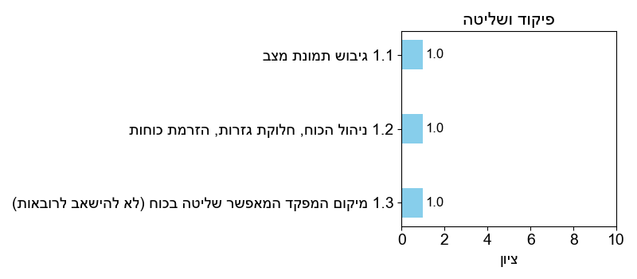

1

## **עבודת קשר**

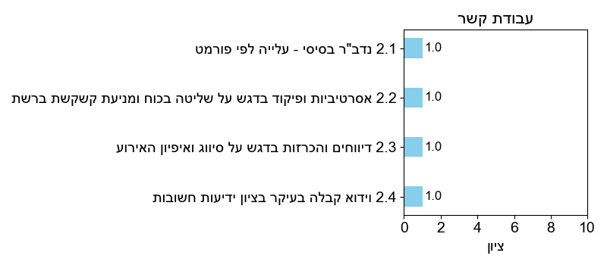

1

## **מבצעיות | עקרונות לחימה**

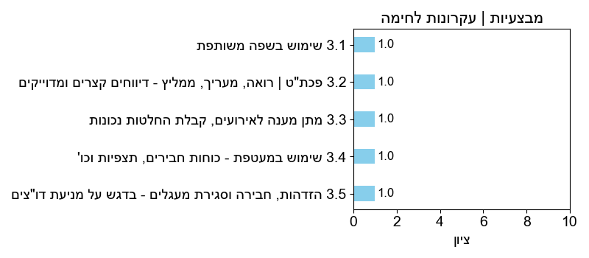

11

**ציון סופי: 1.0**

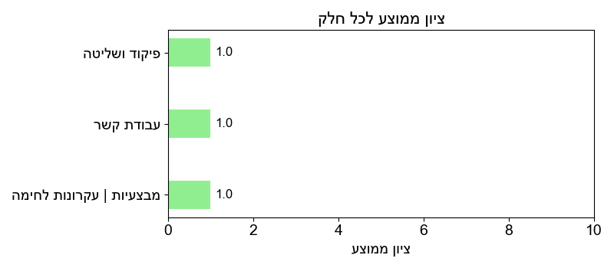

**תודה שהשתתפתם באימון שלנו**

אנו מודים לכם על השתתפותכם באימון שלנו. נשמח לעמוד לשירותכם בכל עת.

[סרטון התרגיל](1)  
 [סקר](1)

|  |  |
| --- | --- |
|  | [אתר האינטרנט: https://digitalcombat.academy/](https://digitalcombat.academy/) |
|  | [דוא"ל: or.ben.shabat@digitalcombat.academy](or.ben.shabat@digitalcombat.academy) |
|  | טלפון: +972544538973 |
|  | [LinkedIn: https://www.linkedin.com/company/digital-combat-academy-incorporate/](https://www.linkedin.com/company/digital-combat-academy-incorporate/) |

**asdasd**